Afschakelbaar-vergrendelde wandcontactdoos DUO, 16-32A, IP67
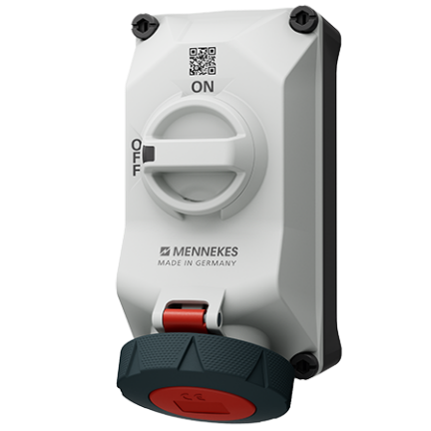
De wandcontactdoos is samengesteld uit:
- een onderbak
- een bovendeel met een draaiknop en een klapdeksel met kenkleur naargelang de spanning
- een contactdoos en lastscheidingsschakelaar op een montageplaat.
De onderbak van de behuizing moet 4 uitbreekbare kabelinvoeren hebben. De ene zijde voorzien van één M25 en één M32 invoer en de andere zijde van twee M25 invoeren. Om de wandcontactdoos maximaal dicht en beschermd te houden worden alleen de benodigde invoeren met gereedschap geopend en zijn extra blindstoppen overbodig.
De invoeren moeten voorzien zijn met voorbereide schroefdraad om eenvoudig wartels te kunnen monteren. Om de M32-kabelinvoer aan te kunnen wenden, zowel voor een invoer van de kabel van boven of van onder, moet de onderbak 180 graden gedraaid kunnen worden.
Om het bovendeel van de wandcontactdoos, snel en flexibel te verwijderen en terug te plaatsen, moet het bovendeel voorzien zijn van vier tegen verlies beveiligde combikopschroeven - met dubbele schroefdraad, te bedienen met een inbussleutel of sleufschroevendraaier. De combikop-behuizingsschroeven moeten vervaardigd zijn uit duurzame kunststof en metalen schroeven zijn niet toegelaten.
De contactdoos en lastscheidingsschakelaar moeten voorbedraad op een montageplaat gemonteerd zijn. De montageplaat moet uitneembaar zijn om de kabels gemakkelijk te kunnen aansluiten. Het aangesloten geheel van componenten wordt snel en eenvoudig terug in de op de wand gemonteerde onderbak gepositioneerd.
Het robuuste klapdeksel van de contactdoos moet eenvoudig geopend kunnen worden naar boven, niet in de richting van de wand. Zo wordt een botsing voorkomen met wartels en kabels indien deze van onder ingevoerd zijn. De wandcontactdoos, die voldoet aan de beschermingsgraad IP67, moet een klapdeksel hebben met een rubber coating met noppen. Zo kan het deksel bijzonder veilig worden geopend en gesloten, zelfs in vochtige en natte omstandigheden.
De contactdoos moet uitgerust zijn met een lastscheidingsschakelaar met handige draaiknop. Zolang er geen stekker in de contactdoos zit, staat de schakelaar op “Off “. De contactdoos is beveiligd en er gaat geen stroom doorheen. Uitsluitend in deze “Off “-stand mag u een stekker in de contactdoos kunnen steken of deze eruit trekken.
Alleen indien een stekker in de contactdoos zit, mag u de schakelaar kunnen bedienen en op “On“ zetten. Daardoor moet de contactdoos mechanisch vergrendelen en verhinderen dat de stekker onder stroombelasting kan worden uitgetrokken.
Voor een veilige verbinding van stekker en contactdoos moeten de bussen van de contactdoos in X-vorm gesleufd zijn en gemaakt zijn van verend, elastisch materiaal. Zo kan men de stekker bijzonder gemakkelijk en kracht besparend in de contactdoos steken en eruit trekken. De pennen van de stekker duwen, bij het insteken de contactbus-openingen van de contactdoos eenvoudig open.
De behuizing van de wandcontactdoos moet vervaardigd zijn uit een hoogwaardige thermoplast, slagvast en nagenoeg onbreekbaar, elektrisch goed isolerend alsmede bestand tegen hitte en kou. Door geschuimde afdichtingen wordt een beschermingsgraad IP67 gegarandeerd en zo is de wandcontactdoos uitstekend beschermd tegen kleine vreemde voorwerpen en rondom tegen stof en het binnendringen van water.
Om bijvoorbeeld bij onderhoudswerkzaamheden te verhinderen dat machines of installaties onopzettelijk van stroom worden voorzien en zo ongevallen worden veroorzaakt moet u een eigen lockout-tagout-hangslot kunnen bevestigen aan de draaiknop van de schakelaar. In “Off” stand is er een opening die dit mogelijk maakt en is het zelfs bij ingestoken stekker niet mogelijk om in te schakelen.
Beschikbare types:
- WANDDOOS 16A3P4H110V GEEL IP67 met 4-polige lastscheidingsschakelaar
- WANDDOOS 16A3P6H230V BLAUW IP67 met 4-polige lastscheidingsschakelaar
- WANDDOOS 16A4P9H230V BLAUW IP67 met 3-polige lastscheidingsschakelaar
- WANDDOOS 16A4P6H400V ROOD IP67 met 3-polige lastscheidingsschakelaar
- WANDDOOS 16A4P7H500V ZWART IP67 met 3-polige lastscheidingsschakelaar
- WANDDOOS 16A5P6H400V ROOD IP67 met 4-polige lastscheidingsschakelaar
- WANDDOOS 32A3P4H110V GEEL IP67 met 4-polige lastscheidingsschakelaar
- WANDDOOS 32A3P6H230V BLAUW IP67 met 4-polige lastscheidingsschakelaar
- WANDDOOS 32A4P9H230V BLAUW IP67 met 3-polige lastscheidingsschakelaar
- WANDDOOS 32A4P6H400V ROOD IP67 met 3-polige lastscheidingsschakelaar
- WANDDOOS 32A4P7H500V ZWART IP67 met 3-polige lastscheidingsschakelaar
- WANDDOOS 32A5P6H400V ROOD IP67 met 4-polige lastscheidingsschakelaar

30/05/2023

